***TTNC-Company***

TRƯỜNG ĐẠI HỌC BÁCH KHOA HÀ NỘI

VIỆN CÔNG NGHỆ THÔNG TIN VÀ TRUYỀN THÔNG

________________*________________



**BÁO CÁO**

**Quản trị dự án an toàn thông tin**

**Đề tài:** Xây dựng dự án Thang máy tòa nhà D8

Nhóm sinh viên thực hiện:Họ tênMSSV

**Nguyễn Đăng Tới 20153860**

**Bùi Đức Thắng 20153485**

**Nguyễn Văn Chiến 20150362**

**Nguyễn Vũ Hoài Nam 20152593**

**Trương Thị Tuyết 20134373 Lê Thị Trang 20134054**

Giáo viên: **ThS. Nguyễn Đức Tiến.**

**Dự án**

***Thang máy nhà D8***

*Công ty TNHH 4 thành viên TTNC*

Contents

1. Giới thiệu dự án 2

2. Các nhân sự tham gia dự án 3

1. Thông tin liên hệ phía khách hàng 3

2.1. Thông tin liên hệ phía công ty 3

2.2. Phân chia vai trò của thành viên dự án và khách hàng 3

3. Khảo sát dự án 4

3.1. Yêu cầu khách hàng 4

3.2. Mô hình hoạt động hiện thời – nghiệp vụ 4

3.3. Mô hình hoạt động dự kiến sau khi áp dụng sản phẩm mới 4

3.4. Phân tích ưu điểm/nhược điểm/lợi ích khách hàng 4

4. Ước lượng 6

4.1. Ước lượng tính năng 6

4.2. Ước lượng cách tích hợp hệ thống 6

4.3. Ước lượng thời gian 6

4.4. Ước lượng rủi ro 7

4.5. Xác định các hạng mục kiểm thử 7

4.6. Ước lượng cách thức triển khai/cài đặt 7

5. Ước lượng giá thành 8

6. Phân chia các giai đoạn chính 9

7. Phân tích thiết kế 10

7.1. Mô hình tích hợp phần cứng/phần mềm 10

7.2. Giao diện 12

7.3. Cơ sở dữ liệu 14

7.4. Tương tác người dùng 15

7.5. Bảo mật 15

7.6. Sao lưu phục hồi 16

8. Danh mục tài liệu liên quan 17

# Giới thiệu dự án

Xây dựng hệ điều hành thang máy tòa nhà D8 Đại Học Bách Khoa Hà Nội mới hoàn thành tháng 9 năm 2018

Tòa nhà đã nắp đặt hệ thông thang máy gồm 4 carbin nhưng hệ điều hành của thang máy hoạt động chưa tối ưu. Dự án lên kế hoạch và thiết kế lại hệ điều hành cho hệ thống thang máy theo yêu cầu phía nhà trường gồm một số tính năng.

+ Điều hành hoạt động logic của thang máy ( nhận request người dùng, chọ tầng di chuyển,…)

+ Sinh cảnh báo khi gặp sự cố (quá tải, mất điện, chập cháy)

+ Đường dây nóng liên lạc quản trị việc khi gặp sự cố

+ Bảng điều khiển thang máy

+ Chế độ tiết kiệm điện

# Các nhân sự tham gia dự án

## Thông tin liên hệ phía khách hàng

* Ông Hoàng Minh Sơn: Trưởng ban quy hoạch chiến lược của nhà trường.

## Thông tin liên hệ phía công ty

## Thông tin liên hệ phía công ty

* Anh Nguyễn Đức Tiến: Trưởng ban chiển khai dự án.

|  |  |
| --- | --- |
| **Địa chỉ nơi làm việc:** | Phòng 502 nhà B1, trường Đại học Bách Khoa Hà Nội, số 1, Đại Cồ Việt, Hà Nội |
| **Email :** | tiennd@soict.hust.edu.vn  tien.nguyenduc@hust.edu.vn |
| **Tel :** | +84-91-313-7399 |

## Phân chia vai trò của thành viên dự án và khách hàng

* Khảo sát dự án: ToiND
* Phân tích thiết kế dự án: ToiND, ThangBĐ
* Xây dựng code: ChienNV, ThangBĐ,ToiND
* Triển khai: ChienNV, ThangBĐ
* Kiểm thử: ToiND, NamNVH
* Bảo trì hệ thống: NamNVH

# Khảo sát dự án

## Yêu cầu khách hàng

* Xây dựng dựng phần mềm cho hệ thống thang máy nhà D8
  + Hãng sản xuất MISTUBISHI
  + Mã sản phẩm: MIS-4240
* có các chức năng:

+ Điều hành hoạt động logic của thang máy

+ Sinh cảnh báo khi gặp sự cố (quá tải, mất điện, chập cháy)

+ Đường dây nóng liên lạc quản trị việc khi gặp sự cố

+ Bảng điều khiển

+ Chuông báo

* Hệ thống thang máy gồm 4 cabin.
* Tòa nhà D8 cao 20 tầng
* Thời gian thực hiện dự án: 1 tháng.

## Mô hình hoạt động hiện thời – nghiệp vụ

* Thang máy hoạt động theo mô hình độc lập
* Các thang máy hoạt động chưa tối ưu

## Mô hình hoạt động dự kiến sau khi áp dụng sản phẩm mới

* Mô hình quản lí tập trung:

+ Thang máy tiếp nhận yêu cầu từ người dùng.

+ Toàn bộ thông tin hệ thống gửi về server đặt tại phòng máy chủ của tòa + Server tính toán và thực hiện điều hành các thang máy.

## Phân tích ưu điểm/nhược điểm/lợi ích khách hàng

* Khách hàng tận dụng được hạ tầng đã có: Server đặt ở tầng 8 của tòa nhà
* Mô hình tập chung sẽ giúp dễ dàng quản lý và điều hành thang máy.
* Chỉ cần thêm một nhân viên quản trị -> tiết kiệm nhân công.
* Hệ thống hoạt động tối ưu hơn, dễ dàng quản lí hơn.

# Ước lượng

## 

## Ước lượng tính năng

* Tính năng gọi thang máy, chọn tầng cần di chuyển
* Tính năng cảnh báo khi qua tải
* Tính năng thông báo khi gặp sự cô
* Tính năng liên lạc khi gặp sự cố trong thang máy.
* Tính năng tiết kiệm điện ( giảm số lượng cabin hoạt động xuống còn 2, tăng thời gian chờ của cabin)
* Tính năng cảnh báo và
* Thay đổi cách thức hoạt động của thang máy trong chế độ hoạt động bình thường (Tăng tốc độ thang máy khi khoảng cách di chuyển cao)
* Chức năng remote từ xa mỗi khi có sự cố hệ điều hành.

## Ước lượng cách tích hợp hệ thống

* Đóng gói mã nguồn và lưu trữ vào đĩa cd
* Check sercurity
* Cài đặt lên hệ thống máy chủ đặt dưới tầng
* Đào tạo nhân viên quản trị
* Bàn giao hệ thống

## Ước lượng thời gian

* Khảo sát dự án : 5 ngày.

+ Kiểm tra version, hãng sản xuất, feature của thang máy.

+ Kiểm tra hệ thống server, hệ thống điện, hệ thống mạng.

+ Khảo sát chức năng của hệ thống.

+ Khảo sát số lượng người dùng.

* Lên sơ đồ chức năng : 1 tuần

+ Biểu đồ hoạt động.

+ Biểu đồ lớp

+ database

* Code : 1 tuần

+ Sử dụng ngôn ngữ java 8.

* Cài đặt hệ thống: 5 ngày
* Kiểm thử và fix lỗi: 5 ngày
* Đào tạo nhân viên quả trị : 1 ngày
* Bảo hành: 1 năm

## Ước lượng rủi ro

* Qúa tải
* Chập điện, mất điện.
* Sảy ra hỏa hoạn.
* Tin tặc tấn công server .
* Lỗi do phần cứng
* Lỗi phần mềm

## Xác định các hạng mục kiểm thử

* Kiểm thử tốc độ di chuyển của thang máy
* Kiểm thử cảnh báo khi quá tải, khi có cháy…
* Kiểm thử các tính năng chọn tầng, gọi thang máy.
* Kiểm thử tính toán chọn cabin của hệ thống.
* Kiểm thử UBS khi sảy ra mất điện

## Ước lượng cách thức triển khai/cài đặt

* Đóng gói mã nguồn và lưu trữ vào đĩa cd
* Check sercurity
* Cài đặt lên hệ thống máy chủ đặt dưới tầng
* Đào tạo nhân viên quản trị
* Bàn giao hệ thống

# Ước lượng giá thành

Chi phí phát triển + Chi phí kiểm thử: 25 triệu.

Chi phí vận hành, quản lý, hành chính: 15 triệu

Chi phí kính doanh, quảng cáo, tiếp thị: 10 triệu

Chi phí bảo trì: 10 triệu/năm.(Trong trường hợp phía khách hàng kí hợp đồng bảo trì.)

**Tổng: 50.000.000đ**

**Bằng chữ: Năm mươi triệu đồng chẵn.**

# Phân chia các giai đoạn chính

***Giai đoạn 1****:* Khảo sát dự án.

* Khảo sát cơ sở hạ tầng của khách hàng.
* Trao đổi các tính năng của hệ thống.
* Trao đổi đinh mức giá

***Giai đoạn 2****:* Phân tích thiết kết dự án: (Nhận 20% chi phí dự án)

* đưa ra sơ các sơ đồ lớp, sơ đồ hoạt động
* Thiết kế giao diện ở mức sơ cấp

***Giai đoạn 3****:* Triển khai dự án:

* Lựa chọn và phân công nhân lực.
* Code
* Kiểm thử

***Giai đoạn 4***: Tích hợp sản phẩm vào hệ thống phía khách hàng. (Nhận 50% chi phí dự án)

* Cài đặt sản phảm
* Kiểm thử.

***Giai đoạn 5:*** Bàn giao hệ thống (Nhận 30% chi phí dự án)

* Training nhân viên quản trị.
* Nhiệm thu.

***Giai đoạn 6:*** bảo hành, bảo trì

* Bảo hành 1 năm.
* Sau 1 năm gia hạn bảo trì 10tr/ 1 năm nếu cần.

# Phân tích thiết kế

## Mô hình tích hợp phần cứng/phần mềm

* Phần cứng:
  + Loại thang : Thang máy tải khách (MITSUBISHI)
  + Model : Thang có phòng máy và thang không phòng máy
  + Tải trọng : Từ 320kg đến 2000 kg
  + Tốc độ : Từ 60m/phút – 150 m/phút
  + Hành trình : Tối đa 30 điểm dừng

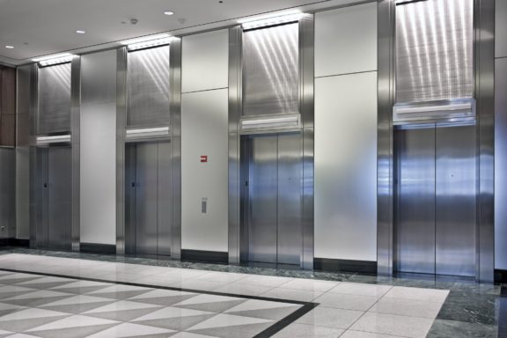

* Phần mềm: Biểu đồ lớp của hệ thống.

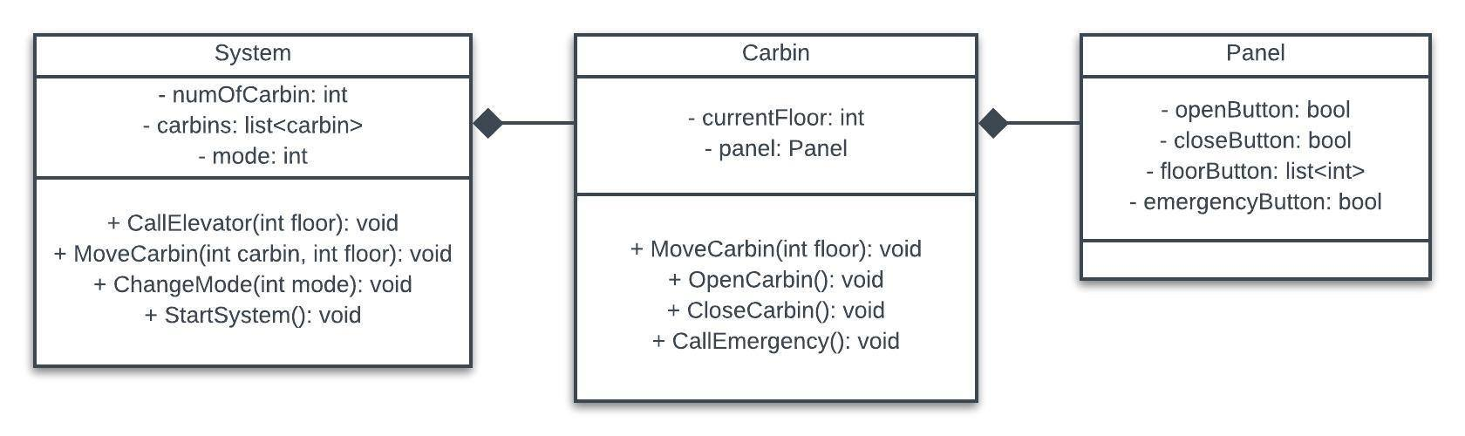

1. ***Class panel***: thiết kế đối tượng bẳng điều khiển .

* Các thuộc tính:
  + Type: có 2 loại bảng điều khiển inside và outside.
  + Các thuộc tính button gồm clode, open, down, up, emergency.
  + Floorbutton: danh sách các tầng.

1. ***Class Carbin:*** lớp đối tượng thang máy

* Các thuộc tính:
  + CurrentFloor: Tầng hiện tại của Carbin.
  + Panel: đối tượng bảng điều khiển
* Các phương thức:
  + MoveCarbin(): di chuyển thang máy.
  + OpenCarbin(): Mở cửa Carbin.
  + CloseCarbin(): Đóng cửa Carbin.
  + CallEmergency(): Liên lạc khi có sự cố.
  + CallBell(): Bật chuông khi carbin đến đích hoặc sảy ra sự cố thang máy.
  + Wait(): thang máy chờ.

1. ***Class System:*** Sử lí logic của hệ thống và chứa hàm main.

* Gồm các thuộc tính:
  + NumberOfcarbin: số carbin hoạt động.
  + ListCarbin: Danh sách Carbin.
  + Mode: Phương thức hoạt động của thang máy.
* Các phương thức.
  + CallElevator(): tính toán và chọn thang máy.
  + MoveCarbin(): Thiết lập lộ trình cho carbin.
  + ChangeMode(): Thay đổi phương thức hoạt động của thang máy.
  + startSystem(): bắt đầu hoạt động
  + main(): hàm chính của chương trình.

## Giao diện

**Giao diện quản trị**

* Chế độ: Lựa chọn phương thức hoạt động của thang máy, có 3 thức.
* Hight Performance: Hoạt động tối đa công suất.
* Balanced: tốc độ thang máy đưa về mặc định.
* Power saver: giảm số lượng thang máy, tăng thời gian chờ của các carbin.
* Quản lí thang máy:
* Chọn thang máy hoạt động.
* Chọn số tầng hoạt động của thang máy.

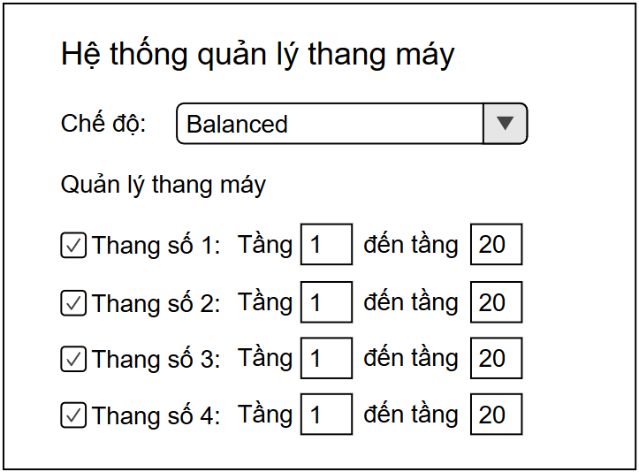

**Giao diện người dùng:**

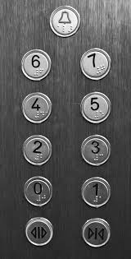

## Cơ sở dữ liệu

Gồm 3 bảng:

Bảng system: Name ;idCarbin; ListCarbin ; mode.

Bảng Carbin: Id ; currentFloor; FloorMax; FloorMin.

Bảng panel: Type ; PanelOfcarbin ; type; Button.

## Tương tác người dùng

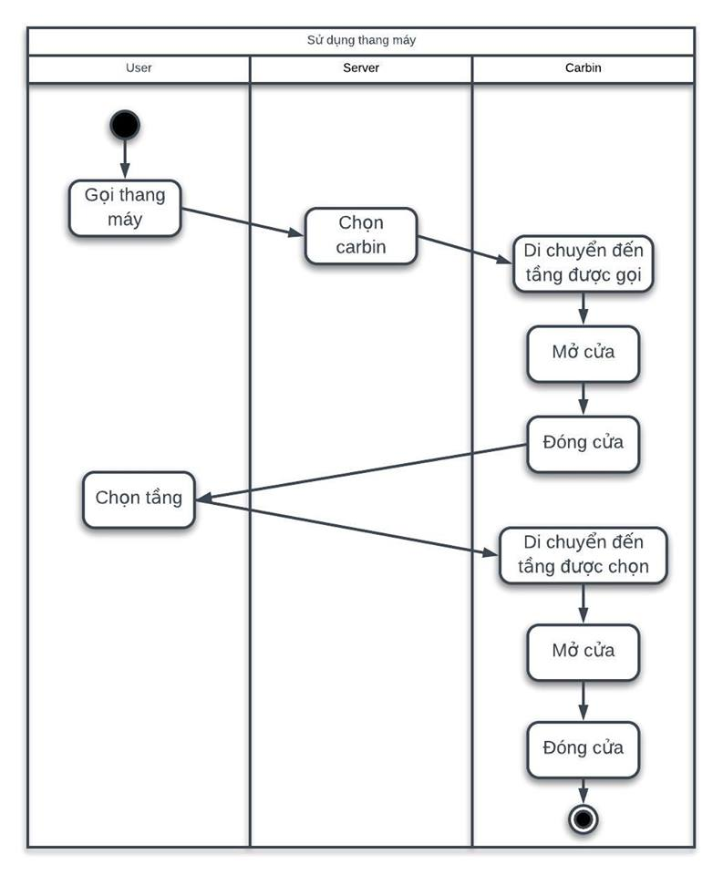

## Bảo mật

Do sử dụng chung với hệ thống server của trường

* Sử dụng firewall và hệ thống bảo mật của trường của trường.
* phần mềm trước khi được tích hợp cần được check sercurity.

## Sao lưu phục hồi

Hệ thống server lưu trữ theo mô hình RAID 1: Đây là dạng RAID cơ bản nhất có khả năng đảm bảo an toàn dữ liệu. Cũng giống như RAID 0, RAID 1 đòi hỏi ít nhất hai đĩa cứng để làm việc. Dữ liệu được ghi vào 2 ổ giống hệt nhau (Mirroring). Trong trường hợp một ổ bị trục trặc, ổ còn lại sẽ tiếp tục hoạt động bình thường. Bạn có thể thay thế ổ đĩa bị hỏng mà không phải lo lắng đến vấn đề thông tin thất lạc. Đối với RAID 1

